2019年度北京大学第一医院企业自行监测
年度报告
一、企业基本情况
北京大学第一医院创建于1915年，是一所融医疗、教学、科研、预防为一体的大型综合性三级甲等医院 。
我院门诊、一部、二部、三部、男科5个院区分别建设有污水站，主要消毒工艺已由化学法制备二氧化氯消毒法改为投加成品次氯酸钠消毒法。
污水站主要工艺流程如下：
污泥清理
提升
医院污水
市政管网
化粪池
调节池
检查井
余氯监测
消毒接触池
消毒剂

其中，第二住院部已经改造为二级处理，流程如下：
污泥清理
提升
医院污水
市政管网
化粪池
生物
曝气池
检查井
余氯监测
消毒沉淀池
消毒剂

调节
池

二、监测方案的调整变化情况
按照环境保护部《企业事业单位环境信息公开办法》（环保部令第31号）等相关要求，我院对所排放的污染物组织开展自行监测及信息公开，并制定相应的自行监测方案。目前对污水水质的监测工作采取手工监测的方法，包括自行监测和委托具有CMA认证的社会化监测机构开展监测，我院对有能力手工监测的项目采取自行监测，在正常生产时段内每日开展水质监测工作，对于不具备自行监测能力的，我院委托具有CMA资质认证的社会化环境监测机构进行水质监测。
2019年度监测方案无较大变化，仍按照监测方案对废水排放进行监测，按环保局要求每月委托北京东方纵横产品检测有限公司对总余氯、ph值、化学需氧量、生化需氧量、悬浮物、粪大肠菌群、动植物油、氨氮共8项指标进行取样检测，其中总余氯、ph值2项污水站值班人员可以每天自行手工检测。

三、监测情况
依照《GB 18466-2005 医疗机构水污染物排放标准》及《DB 11/307-2013 水污染物综合排放标准》的要求制定监测项目，按监测频次和监测标准对污水处理监测指标进行定期检测。
废水指标监测频次表
类别 | 检测项目 | 监测点位 | 检测方式 | 检测承担方
废水 | 总余氯 | 总排口 | 手动检测 | 每日自测、月度送检
 | PH | 总排口 | 手动检测 | 每日自测、月度送检
 | 化学需氧量 | 总排口 | 手动检测 | 月度送检
 | 生化需氧量 | 总排口 | 手动检测 | 月度送检
 | 悬浮物 | 总排口 | 手动检测 | 月度送检
 | 粪大肠菌群 | 总排口 | 手动检测 | 月度送检
 | 动植物油 | 总排口 | 手动检测 | 月度送检
 | 氨氮 | 总排口 | 手动检测 | 月度送检

废水监测指标标准表
类别 | 检测项目 | 监测点位 | 排放标准限值 | 评价标准
废水 | 总余氯 | 总排口 | 2-8（mg/L） | GB 18466-2005
 | PH | 总排口 | 6-9 | GB 18466-2005
 | 化学需氧量 | 总排口 | 250（mg/L） | GB 18466-2005
 | 生化需氧量 | 总排口 | 100（mg/L） | GB 18466-2005
 | 悬浮物 | 总排口 | 60（mg/L） | GB 18466-2005
 | 粪大肠菌群 | 总排口 | 5000(MPN/L) | GB 18466-2005
 | 动植物油 | 总排口 | 20（mg/L） | GB 18466-2005
 | 氨氮 | 总排口 | 45（mg/L） | DB11/307-2013

四、监测结果
2019年度废水污染物排放监测结果各院区均符合排放标准要求，后附2019年12月各院区污水检测报告。
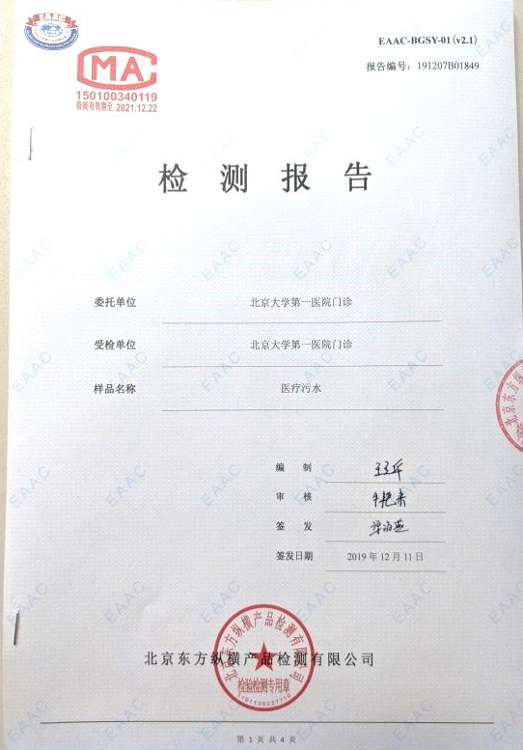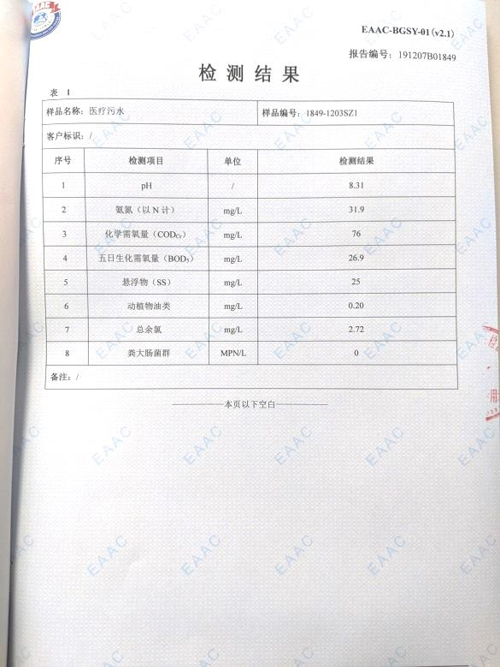
门诊院区污水检测报告
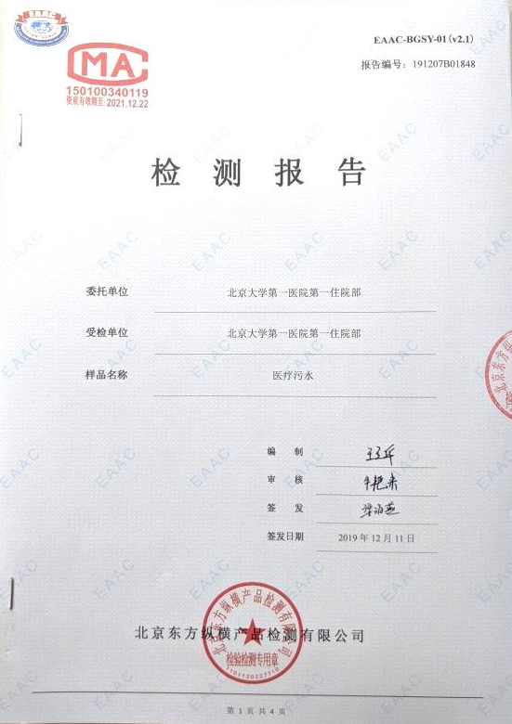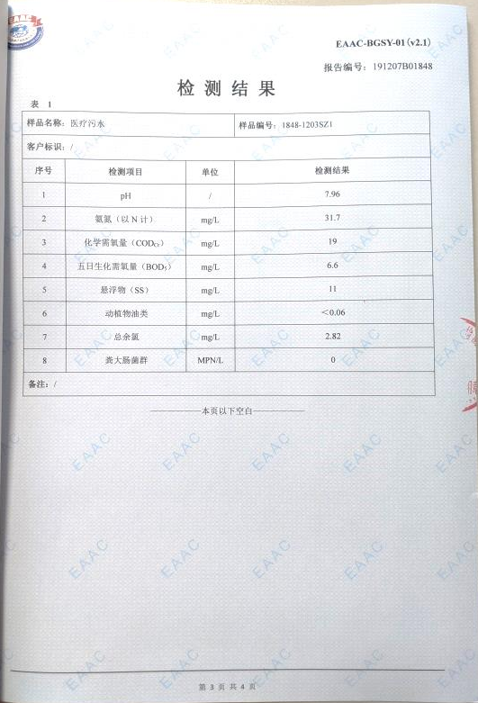
一部院区污水检测报告
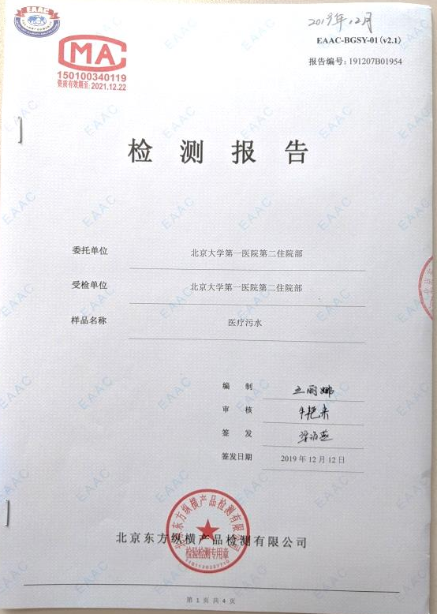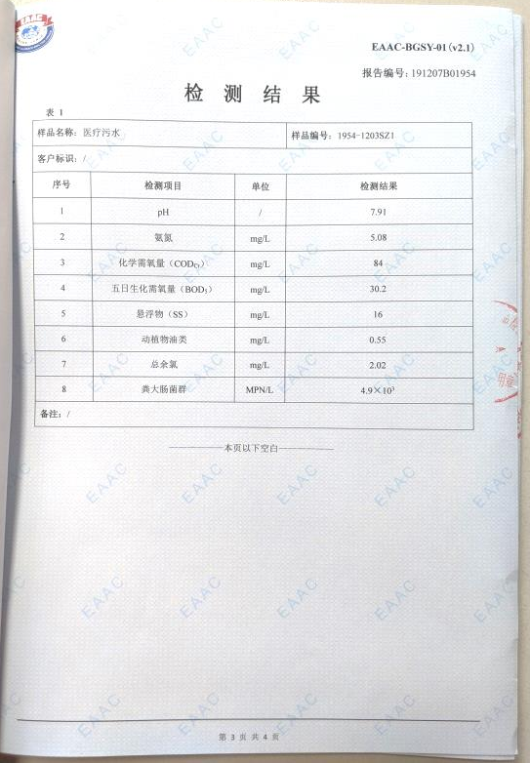
二部院区污水检测报告
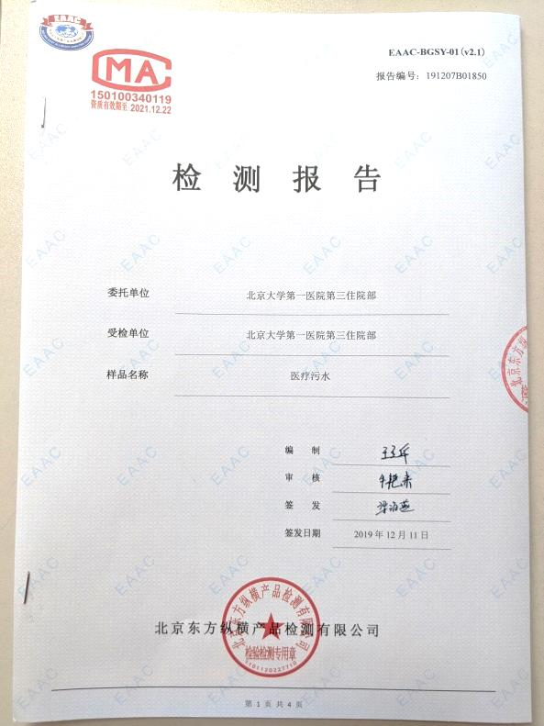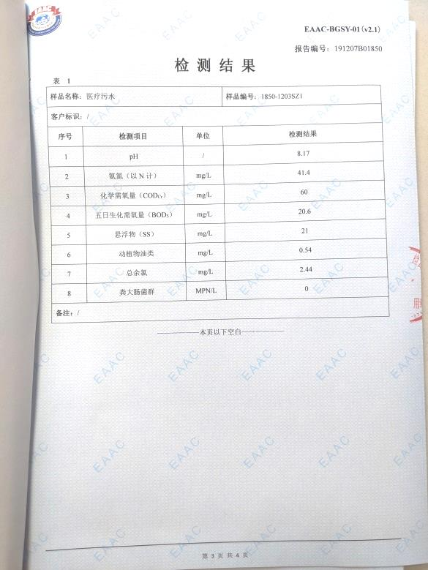
三部院区污水检测报告

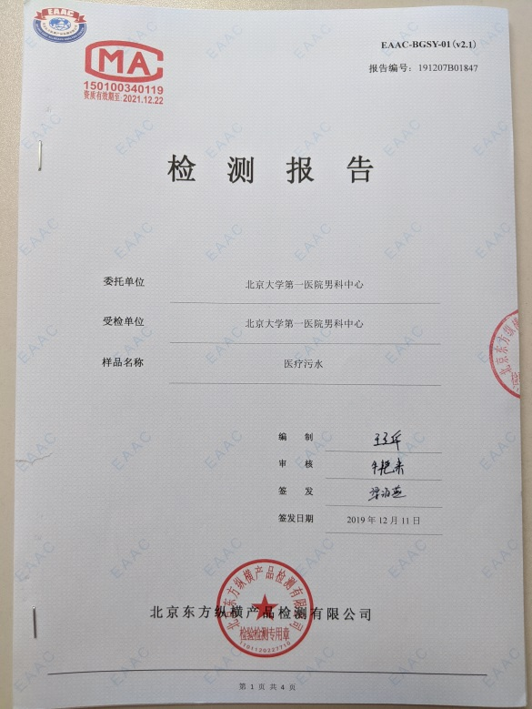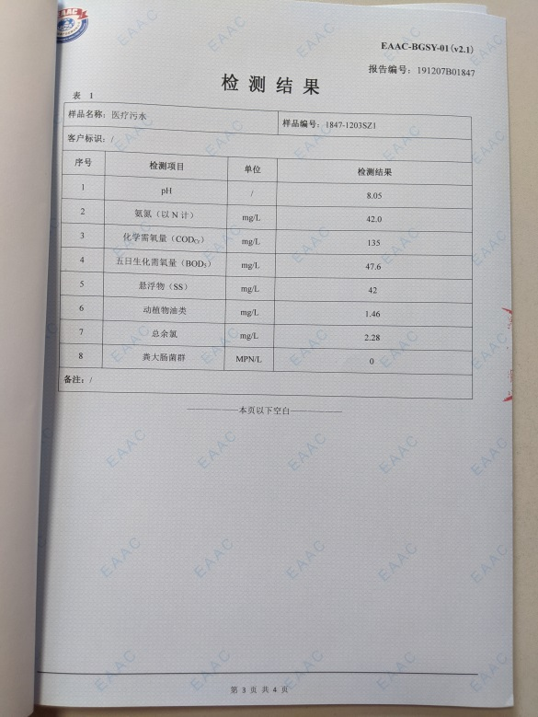
男科中心院区污水检测报告

北京大学第一医院
2019年12月25日

